Introdução à ferramenta e inserção de dados

Seja bem-vindo ao curso de Excel - Módulo I. Neste tópico, você terá o primeiro contato com o Excel, saberá o que é possível fazer com o programa, conhecerá a interface, aprenderá a localizar as ferramentas, formas de inserção de dados, modos de seleção, modos de exibição, dimensionamento de células, como abrir e salvar um arquivo.

Apresentação da Ferramenta

O Excel é um programa da Microsoft para elaboração de planilhas eletrônicas. Por meio dele você pode fazer cálculos, criar tabelas, gráficos ou até mesmo sistemas automatizados para inserção, edição e busca de dados.

Abrindo o Excel

Se você já tem o programa instalado em seu computador, para abrir basta encontrar um dos ícones de atalho no menu *Iniciar* ou digitar o nome na *Barra de pesquisa* do Windows, clicando na opção correspondente.

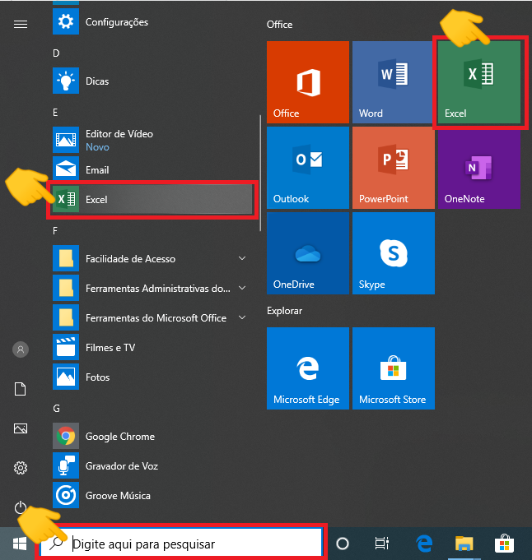

Ícones no menu Iniciar e Barra de Pesquisa

Chamamos os arquivos do Excel de *pastas de trabalho* e esses documentos podem ser divididos em *Planilhas*.

Na tela inicial do Excel, você encontrará os arquivos trabalhados recentemente e modelos disponibilizados pela Microsoft. Para iniciar um documento em branco, selecione a opção *Pasta de trabalho em branco*.

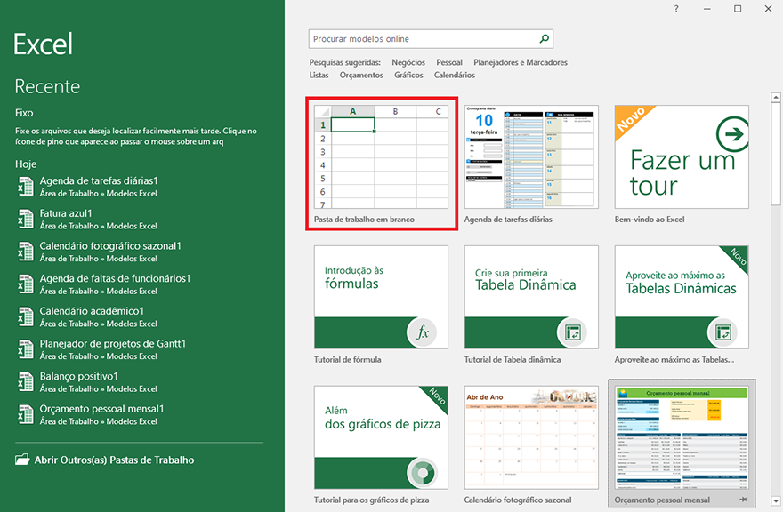

Arquivos recentes, modelos e pasta de trabalho em branco.

Interface

Ao iniciar uma pasta de trabalho, a maior parte da tela é direcionada para inserção de dados e a maioria das funções e/ou ferramentas encontram-se na parte superior.

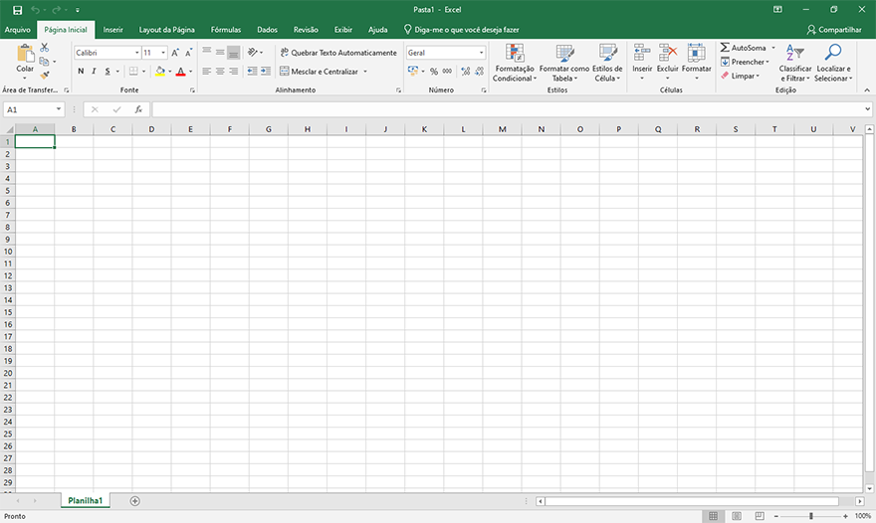

Interface

Barra de Título

Contém o nome do arquivo, as ferramentas de acesso rápido e os comandos da janela.

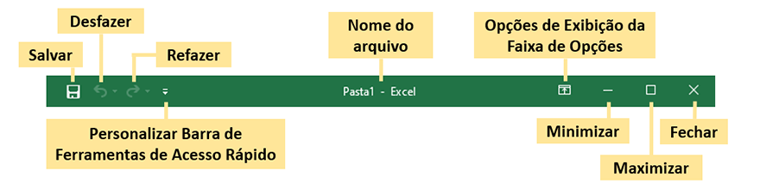

Barra de título

Com o botão *Personalizar Barra de Ferramentas de Acesso Rápido* você pode incluir alguns recursos que são usados com maior frequência ou remover aqueles que não considera tão importantes.

Já o botão de *Opções de Exibição da Faixa de Opções* muda a exibição das guias e grupos.

Para conhecer melhor a funcionalidade de cada recurso, explore as duas opções citadas acima e veja os resultados.

Guias e Grupos

Os recursos disponíveis no Excel são separados em *Guias* e *Grupos*, o que facilita a navegação e a localização de uma função dentro da ferramenta. Por exemplo: o recurso de inserção de imagens fica localizado na guia *Inserir*, grupo *Ilustrações*, ferramenta *Imagens*.

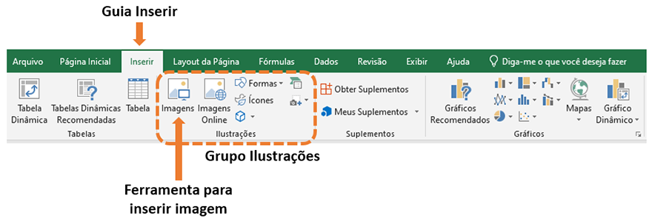

Exemplo: inserir imagem

É interessante saber que ao passar o mouse por uma ferramenta é possível visualizar o seu nome e uma breve descrição da sua função.

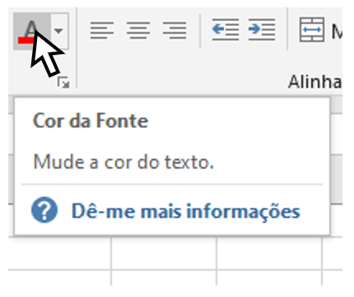

Nome e descrição de ferramenta

Barra de fórmulas

Logo abaixo das ferramentas temos a *Caixa de Nome* que indica o nome da célula ou do grupo selecionado, os botões para *Cancelar* ou *Inserir* dados na célula, *Inserir Função* que habilita um assistente para trabalhar com as funções do Excel e a *Barra de Fórmulas* que permite visualizar e editar o conteúdo da célula selecionada.

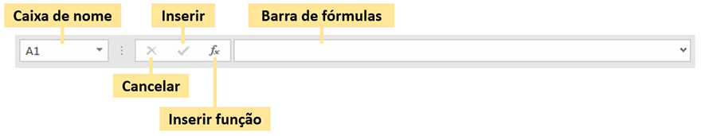

Barra de fórmulas

Células

Chamamos os retângulos da área de trabalho de *Células*. Elas são criadas a partir da intersecção de uma coluna com uma linha.

Cada célula possui um nome que é a combinação da sua coluna com a linha. O nome da célula ou da tabela selecionada pode ser vista na *Caixa de Nome*.

A célula selecionada também é chamada de *Célula Ativa*.

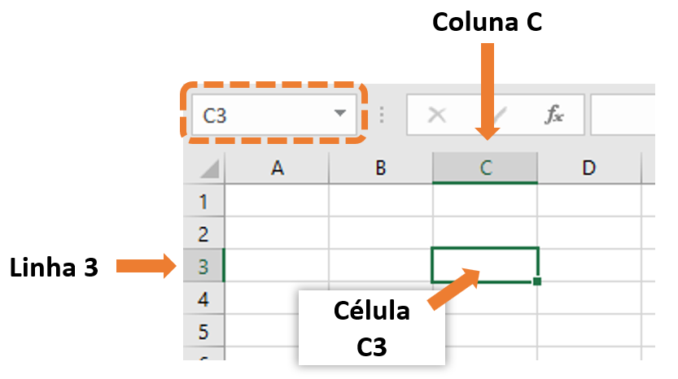

Intersecção de coluna com linha

Guias de Planilhas e Barras de Rolagem

Na parte inferior esquerda da tela encontramos as guias de planilhas e seus botões de rolagem.

Lembra que chamamos os arquivos do Excel de pastas de trabalho? A razão para isso é que podemos ter diversas planilhas em um único documento.

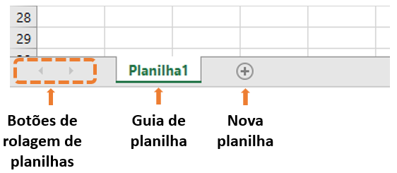

Guias de planilhas

Você pode renomear, excluir ou mudar a cor da guia de planilha clicando nela com o botão direito do mouse e selecionando a opção desejada.

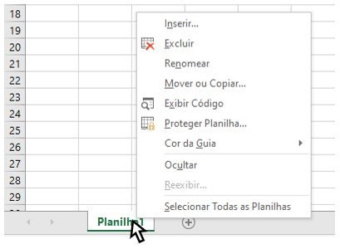

Botão direito na planilha

Na parte inferior e lateral direita da tela temos as *barras de rolagem* da planilha ativa, elas permitem a visualização e navegação por todas as linhas e colunas.

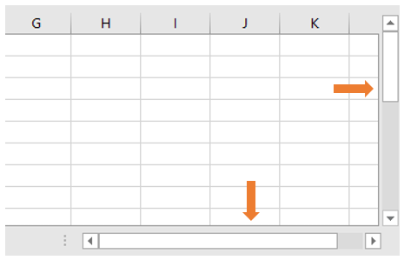

Barras de rolagem

Barra de Status

Abaixo das guias de planilhas temos a *barra de status* que demonstra o que está sendo realizado no programa. Além disso, ao selecionarmos células com conteúdo, a barra de status exibirá informações referentes a elas. Se os dados forem de texto, exibirá apenas a quantidade, se forem valores numéricos, a barra exibirá por padrão, a soma, média e quantidade.

Lembrando que células vazias não são contadas e que zero "0" não é considerado como "vazio".

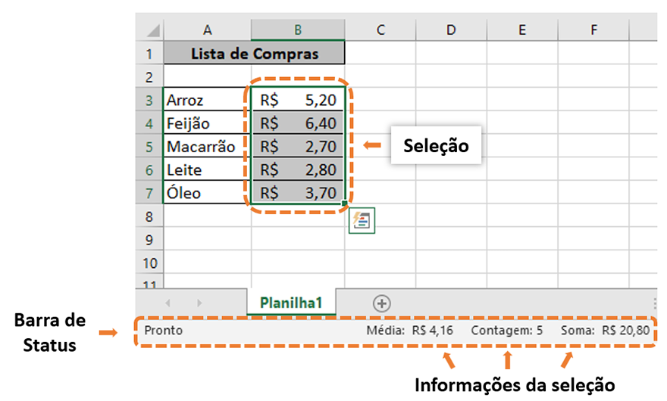

Barra de status

**Obs.:** Agora você pode personalizar a barra de status clicando nela com o botão direito do mouse. Faça o teste!

Opções de Visualização

O Excel possui três opções de visualização. O usuário deverá fazer a opção pelo modo mais adequado para a finalidade que busca:

* ***Normal*:** é o modo padrão do Excel, ele atenderá a maior parte das atividades que você desenvolverá.
* ***Layout da Página*:** permite visualizar uma prévia da impressão com a indicação de páginas. Exibe uma régua horizontal e outra vertical para que você possa fazer medições precisas de células, intervalos, objetos e margens.
* ***Quebra de Página*:** é parecido com o modo *Normal*, mas exibe apenas as páginas que tenham conteúdo para impressão. Possibilita configurar a planilha para a forma que você deseja imprimir, ajustando as linhas e colunas para que saia em uma ou em outra página.

Além dessas opções você também pode reduzir ou ampliar o zoom (em qualquer um dos modos citados) para facilitar a visualização. Para isso você pode usar a *barra de zoom* na parte inferior direita da janela ou a combinação da tecla *CTRL* + *SCROLL* (botão de rolagem do mouse).

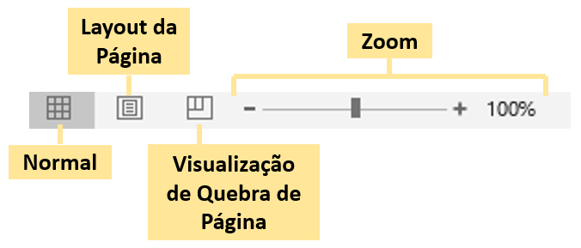

Opções de visualização e zoom

Inserção de Dados

Para inserir um valor em uma célula, selecione-a e digite o texto desejado. Você pode selecionar uma célula utilizando o mouse ou por meio das setas do teclado.

Ao finalizar a digitação você pode confirmar a inserção com:

* **A tecla *Enter*** - A célula ativa se desloca para baixo;
* **A tecla *Tab*** - A célula ativa se desloca para à direita;
* **As *Teclas direcionais*** - A célula ativa se desloca de acordo com a seta utilizada;
* **Botão *Inserir* ao lado da *barra de fórmulas* ("")** - Não há deslocamento da célula ativa.

        Para alterar o conteúdo de uma célula, após selecioná-la, você pode:

* Utilizar a tecla *F2*;
* Clicar duas vezes sobre a célula;
* Utilizar a *barra de fórmulas*;
* Digitar diretamente na célula ativa, mas tome cuidado, pois desta forma você sobrescreve o conteúdo já existente (se houver).

        Para cancelar a inserção de conteúdo na célula, você pode utilizar a tecla *Esc* ou clicar no botão *Cancelar* ao lado da barra de fórmulas (""). Mas essas ações só funcionarão se você ainda não confirmou a inserção.

Ajuste de Colunas e Linhas

Às vezes, o texto que inserimos não cabe no tamanho atual da célula. Como resolver este problema?

É simples, basta posicionar o mouse entre as colunas até se transformar em uma seta de duas pontas, depois clique, segura e arraste para a direita/esquerda até o tamanho desejado.

O mesmo procedimento pode ser utilizado para redimensionar as linhas.



Dimensionamento de colunas e linhas

Outra maneira de redimensionar as linhas e colunas é utilizando a opção de autoajuste com um duplo clique na divisão entre elas (seta com duas pontas), ou definindo uma medida específica, clicando com o botão direito do mouse no título da coluna/linha.

Além disso, com o botão direito do mouse você também pode inserir ou excluir linhas e colunas inteiras.

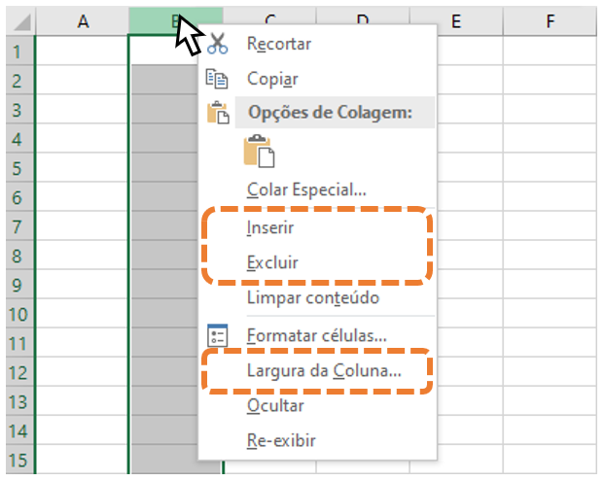

Inserir, excluir e dimensionar coluna ou linha com botão direito do mouse

Essas opções também podem ser encontradas na guia *Página Inicial*, grupo *Células*, opções *Inserir*, *Excluir* e *Formatar*.

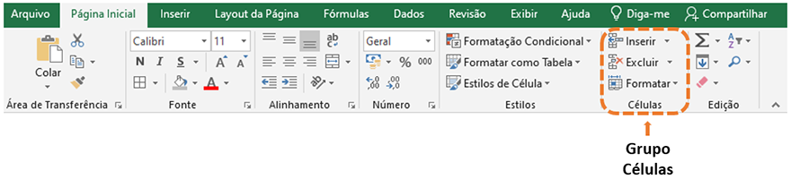

Grupo Células na guia Página Inicial

Explore as opções do botão *Formatar* no grupo *Células*.

Atalhos de Navegação e Seleção

Existem diferentes formas de navegar em uma planilha:

* Com o mouse, clicando na célula desejada;
* Com as teclas de direção (direita, esquerda, para cima e para baixo);
* Outras teclas de navegação:
* *Page Up:* desloca uma página inteira para cima;
* *Page Down:* desloca uma página inteira para baixo;
* *Home:* desloca para a coluna A na mesma linha ativa.

Você pode potencializar algumas movimentações combinando a tecla *CTRL* com as teclas direcionais e de navegação:

* ***CTRL* + *teclas direcionais*:** caso a célula ativa seja parte de uma tabela de dados haverá um deslocamento para os limites da tabela, se não existirem dados o deslocamento será para os limites da planilha;



Movimentação em tabelas com o CTRL + teclas direcionais

* ***CTRL* + *Home*:** deslocamento para o início da planilha;
* ***CTRL* + *End*:** deslocamento para a última célula que contenha dados na planilha.

Vimos que para selecionar uma célula, basta clicar nela ou encontrá-la por meio das opções de navegação, mas uma opção muito útil é fazer a seleção de múltiplas células, para isso também temos algumas possibilidades:

* **Células adjacentes com o mouse:** clique com o botão esquerdo do mouse na primeira célula desejada, segure o botão e arraste até a última célula necessária, criando uma caixa de seleção;



Seleção de células adjacentes com o mouse

* **Células adjacentes com o *SHIFT* e mouse:** selecione a primeira célula desejada, pressione a tecla *SHIFT* e, segurando-a, clique na última célula da caixa de seleção;



Fonte: Seleção de células adjacentes com o SHIFT e mouse

* **Células adjacentes com o *SHIFT* e teclas de direção:** selecione a primeira célula desejada, pressione e segura a tecla *SHIFT* enquanto aperta as teclas de direção para expandir aos poucos a seleção;



Seleção de células adjacentes com o SHIFT e teclas de direção

* **Células alternadas:** selecione a primeira célula desejada e depois com a tecla *CTRL* pressionada clique nas demais.



Seleção de células alternadas

* **Tabela inteira:**clique em qualquer célula que faça parte da tabela, pressione a combinação de teclas *CTRL* + *.



Seleção de tabela inteira

Você pode combinar atalhos diferentes para uma seleção mais precisa e rápida. Por exemplo, pressionando o *SHIFT* + *CTRL* + *Teclas direcionais* para alcançar os limites da tabela ou da planilha.



Combinando atalhos para seleção

VÍDEO

DICA:

Disponível a partir do Excel 2019 - Você pode retirar células de uma seleção pressionando as teclas SHIFT + CTRL e clicando nas células que deseja remover.



Removendo células da seleção

Salvando o Arquivo

É importante sempre salvar o arquivo para garantir que ele possa ser utilizado posteriormente, mesmo antes de finalizado, pois uma queda de energia, problema no sistema ou travamento do programa podem fazer com que você perca os dados que não foram salvos.

Para isso, clique na guia Arquivo, selecione a opção Salvar, clique em Procurar, defina o local, digite um nome para a pasta de trabalho e clique novamente em Salvar.

Para agilizar o processo de salvamento, você pode utilizar o atalho CTRL + B ou clicar no botão Salvar, indicado pelo disquete na barra de ferramentas de acesso rápido que fica no canto superior esquerdo da janela.

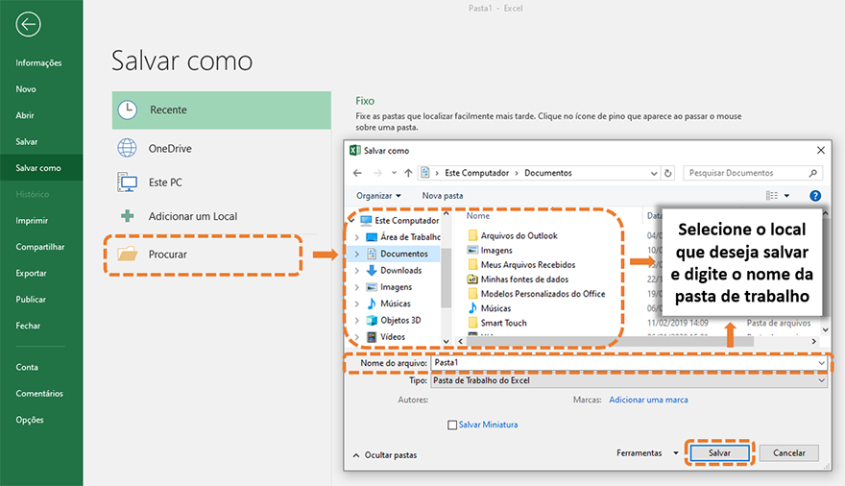

Opções disponíveis na janela Salvar

Por meio do botão Salvar ou do atalho, a definição do local e nome do arquivo só aparecerão na primeira vez que você fizer o salvamento. Nas próximas vezes, será salvo sobre o arquivo já existente. Nesse caso, se tiver interesse em salvar como uma cópia em outro local ou com outro nome, utilize a opção Salvar Como da guia Arquivo.

Caso o seu arquivo seja fechado abruptamente por algum problema e você havia se esquecido de salvar, fique calmo, pois o Excel provavelmente conseguirá recuperar os arquivos recentes que estavam sendo utilizados. Você ainda pode clicar na guia Arquivo, opção Abrir e selecionar Recuperar Pastas de Trabalho Não Salvas.

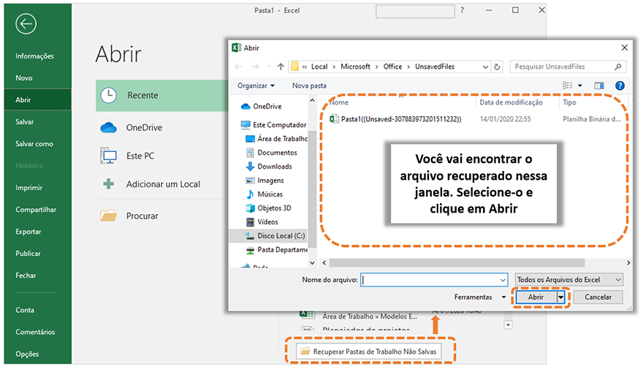

Opção de recuperação de arquivo

Os arquivos salvos no Excel 2007 ou versão mais recente possuem, por padrão, a extensão ".xlsx". Caso você tenha uma versão mais antiga, os seus arquivos terão a extensão ".xls".

EXERCÍCIO DE FIXAÇÃO

* + 1. Onde fica localizado o botão "Personalizar Barra de Ferramentas de Acesso Rápido"?

1. Na Barra de Status
   1. A barra de status mostra o andamento do programa e informações referente à seleção. Tente abrir o programa e localizar o botão indicado.
2. Na Barra de Título
   1. A barra de ferramentas de acesso rápido e o botão para personalizar ficam na barra de título, na parte superior esquerda da tela.
3. Na guia Inserir
   1. A guia Inserir apresenta diversas ferramentas que auxiliam na inserção de objetos na planilha. Tente abrir o programa e localizar o botão indicado.
4. Na Barra de Fórmulas
   1. A barra de fórmulas permite a visualização ou edição do conteúdo da célula selecionada. Tente abrir o programa e localizar o botão indicado.
      1. Qual das alternativas não apresenta uma opção de visualização no Excel?
5. Modo Normal
   1. O modo Normal é a opção padrão de visualização de planilha no Excel.
6. Layout da Página
   1. Esse modo permite visualizar uma prévia da impressão com indicação de páginas.
7. Visualização de Quebra de Página
   1. Essa opção é parecida com o modo de visualização padrão, mas exibe apenas as páginas que tenham conteúdo para impressão.
8. Modo de Impressão
   1. Os modos de exibição que permitem uma visualização de página e recursos para impressão são Layout da Página e Quebra de Página.
      1. Qual é o atalho usado para selecionar uma tabela inteira que não possua linhas ou colunas em branco no seu interior?
9. Shift + End
   1. Essa combinação de teclas não tem função no Excel. Teste os atalhos indicados para verificar qual é o correto.
10. Shift + Ctrl
    1. Essas duas teclas sozinhas não tem uma função específica, precisaria utilizá-las juntamente com as setas direcionais para alcançar os limites de uma tabela. Teste os atalhos indicados para verificar qual é o correto.
11. Ctrl + Home
    1. Essa combinação torna ativa a primeira célula da planilha (A1), não possibilita a seleção de uma tabela inteira. Teste os atalhos indicados para verificar qual é o correto.
12. Ctrl + *
    1. Basta clicar em qualquer célula dentre da tabela e usar o atalho indicado para selecionar automaticamente todo o conteúdo.

Referências

BARROS, Maria Silvia Mendonça de. Excel 2019. São Paulo: Senac, 2019. 252 p.

MANZANO, André Luiz N. G. Estudo dirigido de Microsoft Office Excel 2010 Avançado. 2. ed.Érica, 2010.

MICROSOFT (Org.). Salvar uma planilha. 2019. Disponível em: <https://support.office.com/pt-br/article/salvar-uma-planilha-34b46819-ee08-43d3-bda6-d3abc6346cd9>. Acesso em: 24 jan. 2020.

MICROSOFT (Org.). Criar uma pasta de trabalho no Excel. 2019. Disponível em: [**https://support.office.com/pt-br/article/criar-uma-pasta-de-trabalho-no-excel-94b00f50-5896-479c-b0c5-ff74603b35a3**](https://support.office.com/pt-br/article/criar-uma-pasta-de-trabalho-no-excel-94b00f50-5896-479c-b0c5-ff74603b35a3)>. Acesso em: 24 jan. 2020.

RAMOS, Alex de Almeida. Informática: fundamentos e terminologia: MS Windows 8; MS Office Excel 2013; MS Office Power Point 2013. São Paulo: SENAI- SP Editora, 2015.